附：

**第二届中国广州法律服务交易会方案**

一、安排

（一）时间：2019年10月25日，上午9:00-下午16:00。

（二）地点：东方宾馆一楼多功能宴会厅ABC厅，地址：广东省广州市流花路120号。

（三）规模：参展单位约60家，参会单位约1000家，参会人员约2000人，会场面积3000平方米。

二、参展单位

以提供法律服务的律师事务所和提供法律辅助服务的单位为主等。

1. 参会单位

具有法律需求的企业，参会企业将会覆盖更多行业，更多类型。力邀在各行业，各类企业中有较高知名度，较大规模，实力雄厚的企业参会。参会单位有广州市国有企业、金融机构、房地产企业，还有来自广州市律师协会的战略合作单位，如广东省工商业联合会下属商协会、广州市天河区工商联合会下属商协会的会员单位。

四、活动内容

本次交易会拟以宣讲及展位展示、宣传相结合的形式举办，并以茶歇的形式为参会人员、参展单位代表提供自由交流的机会，具体安排如下：

（一）开幕式

（二）宣讲

（三）交流

（四）展览宣传

（五）签约仪式

五、会场设置（拟定）

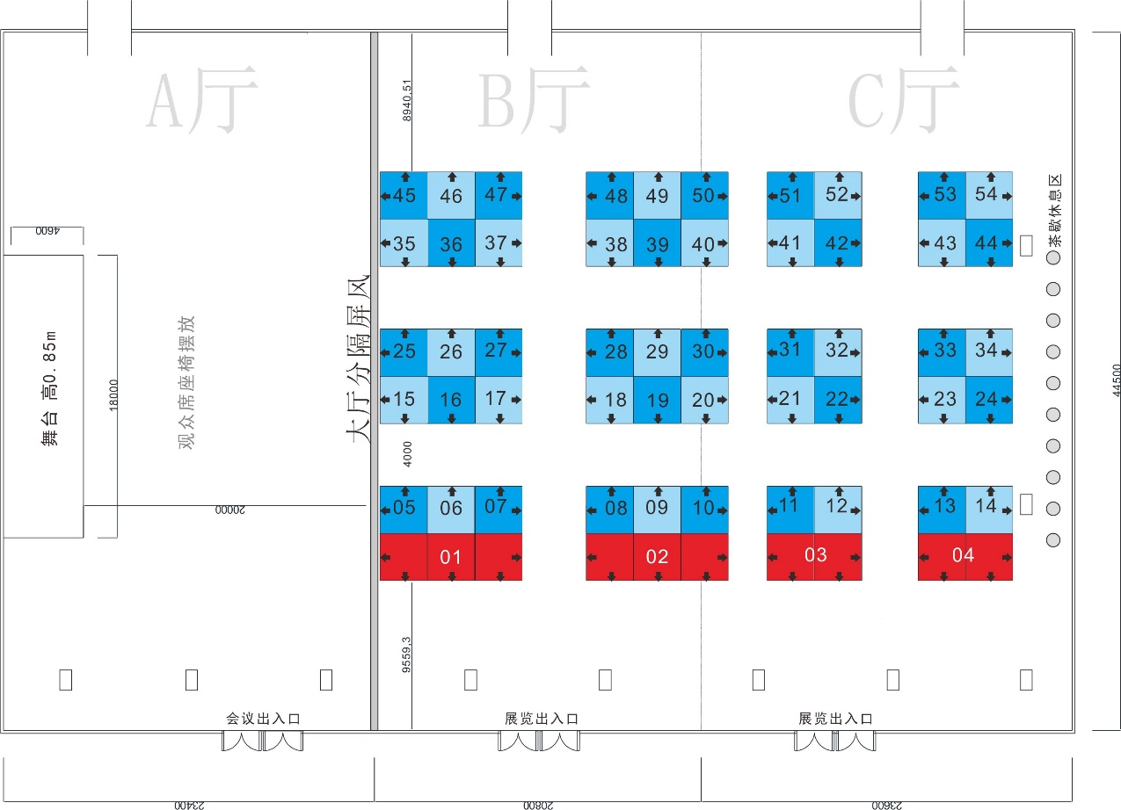

六、征集参展单位（即二级、三级支持单位）

第二届法律服务交易会，也是各律师事务所开拓市场、完善业务水平、开发新型法律服务产品、拓展大企业客户资源的重要途径。欢迎各律师事务所、行业外的单位对本次活动提供各种形式的支持。本次的法律服务交易会，也将为参展单位提供相应的宣传服务，以加深各单位之间的了解、促成深度合作。具体的收费标准和宣传计划如下：

|  |  |  |  |  |
| --- | --- | --- | --- | --- |
| **级别** | **参与形式** | **主要宣传方式** | **支持款** | **说明** |
| 二级  支持  单位 | 展位 | * 单位名称出现在活动宣传材料中的支持单位名单中； * 单位名称出现在开场时的大屏幕中的支持单位名单中； * 自主展位设计、布置； * 提供宣传册； * 派2名代表驻场介绍服务产品。 | 叁万元整  （￥30,000.00） | * 共48个名额； * 展位面积约9平方米； * 普通位置，按照报名时间先后优先选择展位； * 展位有电视。 |
| 三级  支持  单位 | 宣传海报 | * 放置树立式宣传海报； | 伍仟元整  （￥5,000.00） | * 共15个名额（拟定）； * 在会场内，放置树立式宣传海报； * 接受律师个人或律所报名。 |

七、报名时间

2019年9月10日起至2019年9月27日17时，在本通知下方点击报名。

八、报名方式及提供材料

（一）报名二级支持单位：

1、执业许可证复印件（加盖公章）；

2、本次活动联系人及联系方式；

3、活动手册基本信息（二选一）：

（1）会务公司标准设计版式：

请提供：

①50字内专业领域文字介绍

②律所logo （ai、cdr矢量文件，或pad、png的透明底

的高清图片文件）

③律所联系人、联系方式、邮箱、网址；

④ 律所的二维码

（2）个性化设计(本届法交会会务手册提供个性化设计)

请提供：律所logo （ai、cdr矢量文件，或psd、png的透明底的高清图片文件）根据图示格式，（200mm*136mm彩色）自行设计定制，需要提供psd分层图格式，以便于排版调整设计底色必须为白色

4、展位背景板设计稿（1张，宽度 2930mm X 高度 2480mm

/ DPI 72 / JPG格式，内容为文字、图片均可）。

（二）报名三级支持单位：

1、参展单位的执业许可证复印件（加盖公章）、律师个

人报名参加的请提交律师证复印件；

2、本次活动联系人及联系方式；

3、活动手册基本信息：50字内专业领域文字介绍、律所logo、律所联系人、联系方式、邮箱、网址；

4、现场树立式式海报设计稿（1张，宽度 80cm X 高度 200cm / DPI 100 / JPG格式，内容为文字、图片均可）。

（三）参展单位支持方式

请各参展单位与广州市律师协会外联部 暨晓惠联系，并落实签订“第二届中国广州法律服务交易会”支持合同事宜，签订合同后将支持款汇到如下账户（汇款时请备注参展单位名称、联系人及支持单位级别，汇款成功后请保留汇款凭证）。

账户名称：广州市律政营商环境研究院

纳税人识别号：52440100MJK915150C

银行账户号码：44050186320100000835

开户行：中国建设银行广东省分行

**九、**参展单位提供材料清单

|  |  |  |  |  |  |  |
| --- | --- | --- | --- | --- | --- | --- |
| 律所 | 二级/三级（单位） | 联系人 | 联系方式（电话、邮箱） | 执业证许可证复印件（加盖公章） | 活动手册基本信息（详见通知要求，备注选择A或B项） | 展位背景板设计稿（详见通知要求） |
|  |  |  |  |  |  |  |
|  |  |  |  |  |  |  |
|  |  |  |  |  |  |  |
|  |  |  |  |  |  |  |
|  |  |  |  |  |  |  |
|  |  |  |  |  |  |  |
|  |  |  |  |  |  |  |
|  |  |  |  |  |  |  |

备注：以上内容请详见通知要求提交。

十、其他

（一）场地展位的位置安排按先到先得原则，以收到支持款项为准，请汇款时及时联系外联部；

（二）其他未尽事宜请留意网站通知，如有疑问请与广州市律师协会外联部暨晓惠联系，联系电话：83553602、83554393。